МБДОУ Пильнинский детский сад № 1 «Теремок»


Конспект интегрированного занятия в разновозрастной группе
от 4 до 6 лет

Тема: «Путешествие в прошлое - День Победы»

Выполнила: Абдулхаева А.Г.

Пильна 2020г.
Форма проведения ООД: диалог (проводится по типу беседы воспитателя с детьми, обсуждения актуальной темы);
Интеграция образовательных областей: «социально-коммуникативное развитие», «познавательное развитие», «речевое развитие», «художественно-эстетическое развитие», «физическое развитие»;
Цель: воспитание у детей нравственно-патриотических чувств;
Задачи:
Образовательные:
— Расширять знания у детей о событиях Великой Отечественной войны 1941-1945 гг., о героическом прошлом русского народа;
— Дать детям понятие о значимости Дня Победы.
Развивающие:
— Развивать любознательность, кругозор детей, стремление узнать больше нового, полезного, интересного об истории своей страны;
— Развивать у детей способность сопереживать другим людям;
— Развивать память, внимание, мышление, связную речь, умение слушать и анализировать музыкальное произведение;
— Развивать умение отвечать на вопросы полным предложением, принимать активное участие в диалоге с воспитателем;
— Обогатить словарь детей.
Воспитательные:
— Воспитывать уважение к памяти воинов — победителей, к традиции преемственности поколений;
— Воспитывать чувство патриотизма и любви к своей Родине, уважение к ветеранам ВОВ, желание заботиться о них;
— Воспитывать чуткое, доброжелательное отношение к товарищам.
Методы и приемы:
практический: игра «Каким должен быть солдат?», физминутка «у костра»;
— наглядные: презентация через ИКТ, лента военных действий,
— словесные: рассказ воспитателя, беседа с детьми по содержанию, чтение детьми стихотворений, прослушивание аудиозаписей, ответы на вопросы.
Средства и оборудование:
Проектор, экран, ноутбук, слайды военной тематики;
Фотографии и иллюстрации боевых сражений, Парада Победы;
Фото боевых орденов;
Аудиозапись песен «День Победы» Д. Тухманова, «Священная война» А. Александрова, В. Лебедева-Кумача, аудиозапись со звуками стрельбы;
Георгиевские ленточки по количеству детей;
Военный рюкзак
Предварительная работа:
Чтение произведений художественной литературы о ВОВ; заучивание стихотворений; рассматривание иллюстраций и фотографий о ВОВ; оформление уголка в группе.
Организационная деятельность
- Вводная часть
Воспитатель: — Ребята, какое сегодня прекрасное утро! Я вижу у вас хорошее настроение. Приглашаю вас всех в круг. Покажите мне свои ладошки. Потрите их. Что вы чувствуете? (тепло). Это тепло ваших добрых сердец и душ. Давайте передадим тепло друг другу. Только такие добрые и ласковые ребята могут жить в нашем посёлке Пильна.
А теперь закройте глаза, мы послушаем тишину. В тишине слышен шум ветра, пение птиц, гул машин, чьи-то шаги. Это – мирная тишина. А сейчас откройте глаза.
Воспитатель включает звуки военных действий.
Воспитатель: — Ребята, как вы думаете, что это за звуки? Слышны ли звуки выстрелов, рева танка в мирное время? Когда раздаются такие звуки?
Воспитатель: — Хотите узнать больше о ВОВ?
Воспитатель предлагает детям присесть на стульчики.
- Основная часть
Презентация 6 слайдов.

1 слайд.
Много лет назад был такой же, как сейчас теплый солнечный день. Люди занимались своим делом, работали, учились, дети ходили в детский сад.

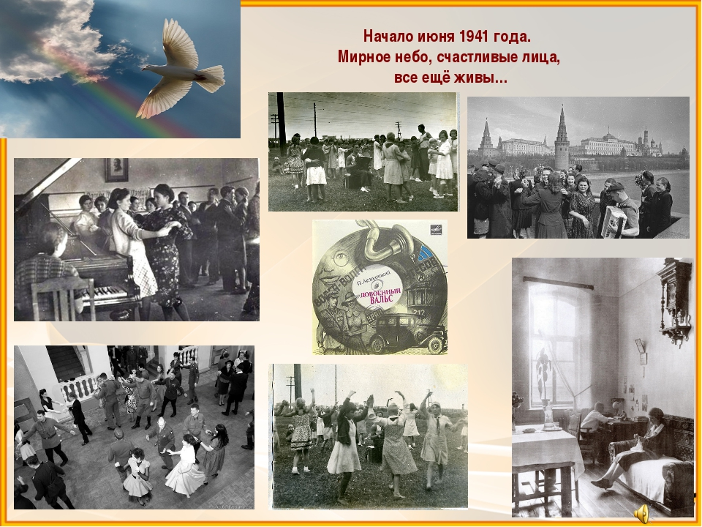
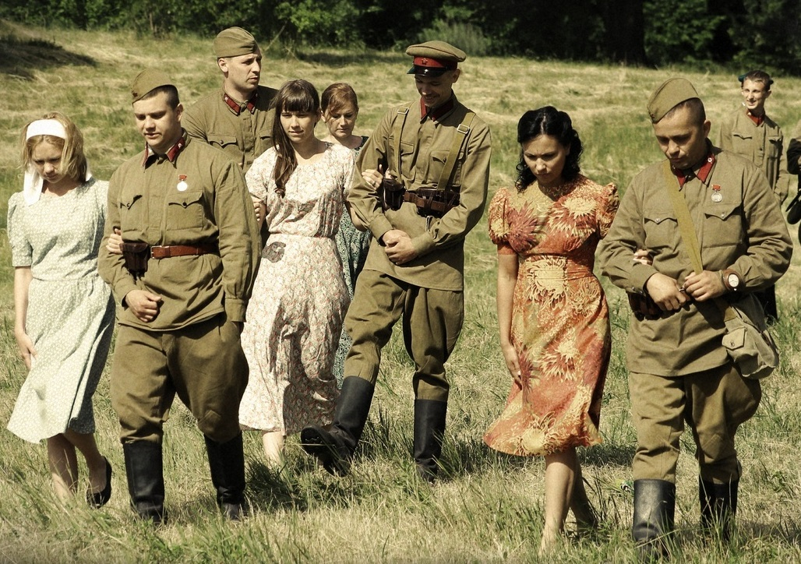
2 слайд.
Но вдруг, внезапно, люди узнали, что на нашу землю напали фашисты, и началась Великая Отечественная война. Налетели вражеские самолеты, понаехали танки, пришли солдаты с оружием и сразу все изменилось.

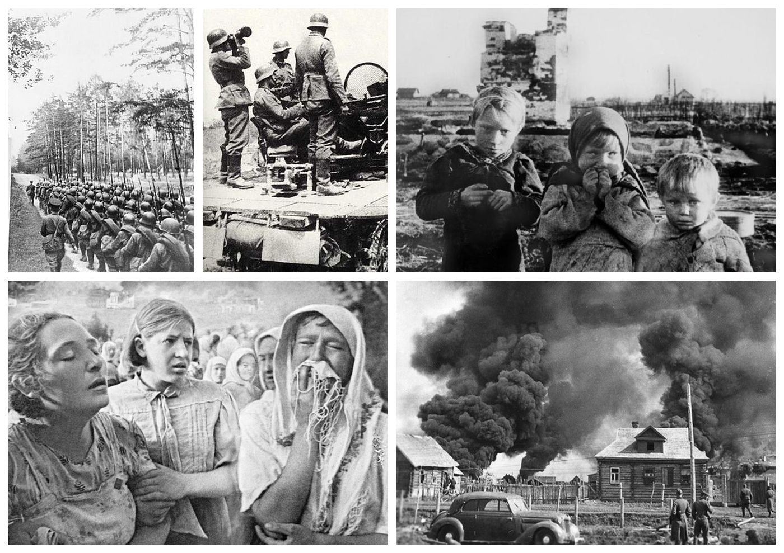
3 слайд.
Все люди поднялись на защиту своей Родины. На фронт ушли не только воины нашей армии, но даже женщины и дети нередко убегали из дома, чтобы воевать с фашистами.

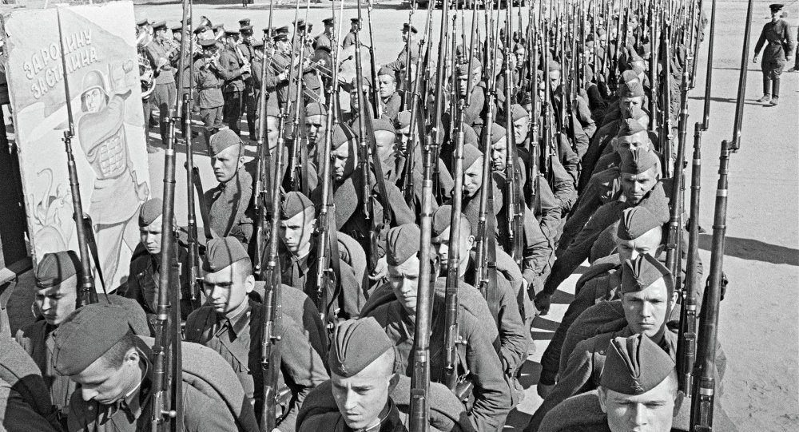
4 слайд.
Наши солдаты храбро сражались за нашу Родину, проявляли героизм, не боялись врага. После тяжелого боя наши солдаты отдыхали у костра, ели, набирались сил, чтобы снова
идти в бой.
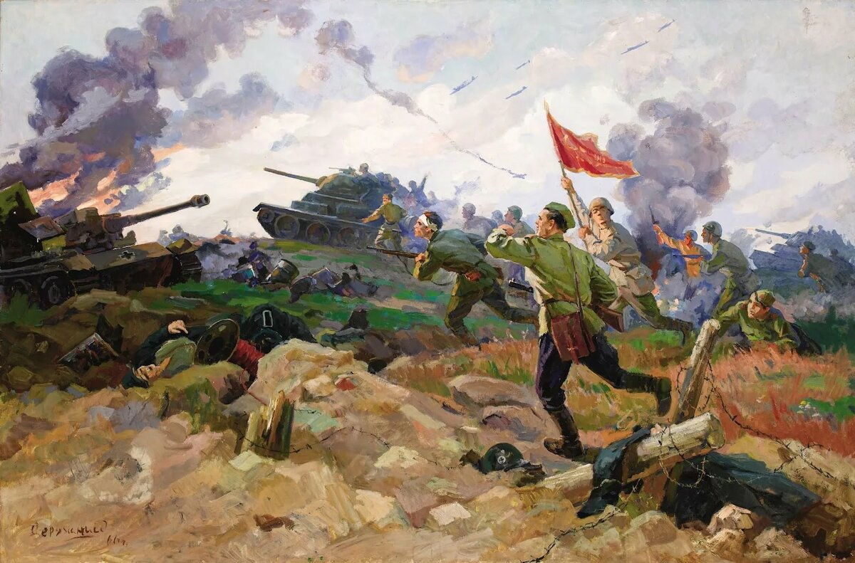
Не сразу удалось нашим солдатам прогнать врага. Ведь фашисты долго готовились к войне, у них уже было много оружия и техники. Четыре года воевал с врагами наш народ.
Но, все-таки, 9 мая 1945 года война закончилась нашей победой.
5 слайд.
И с тех пор, каждый год в этот день 9 мая наш народ празднует великий День Победы.
Люди ходят к вечному огню возлагать цветы. Вечный огонь символизирует вечную память о подвигах наших отважных солдат. А на плитах перечислены фамилии погибших солдат. И в нашем посёлке есть мемориал Вечного огня, несут цветы.
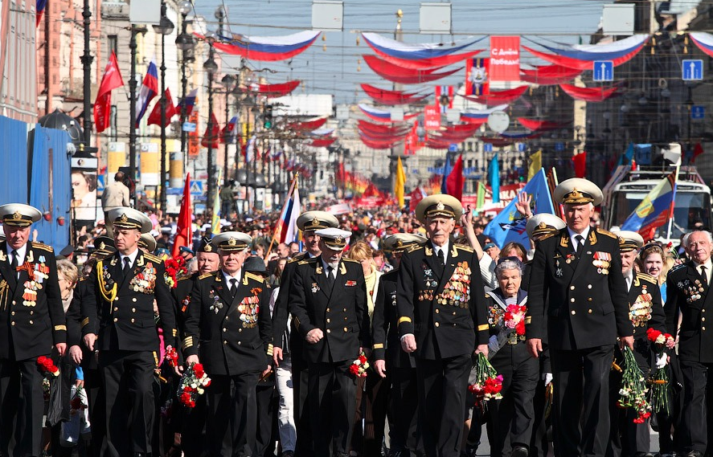

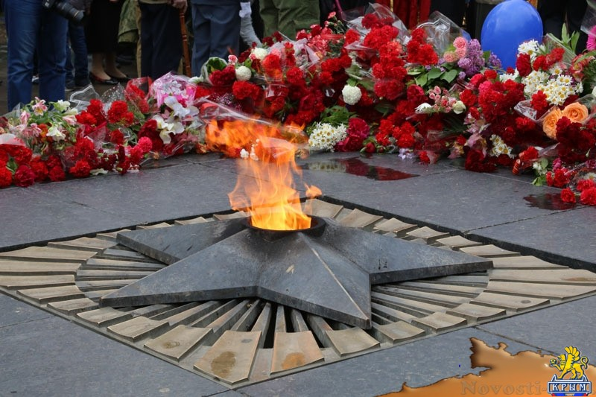
6 слайд.
Ребята, даже сейчас некоторые из тех, кто много лет назад защищал нашу Родину от врага, ещё живы. Но они уже очень старенькие и многим из них даже тяжело ходить.
Их называют ветеранами. В День Победы они надевают все свои военные награды, собираются вместе, чтобы вспомнить военные годы.
Воспитатель показывает детям Георгиевские ленточки.
Воспитатель: Несколько лет назад появилась очень хорошая традиция. В День Победы люди прикалывают к одежде на грудь Георгиевскую ленточку в знак памяти о боевых заслугах нашего народа. Чёрный цвет означает дым, а оранжевый – огонь.
Георгиевская ленточка у вас уже на груди.
Воспитатель: — Ребята, сегодня, когда я подошла к нашей группе, возле двери лежал военный рюкзак. Давайте посмотрим, что в нем лежит.
Воспитатель: - Что это?
Дети: Это фронтовое письмо.
Воспитатель: Правильно. Давайте его прочитаем.
«Дорогие ребята! Если вы хотите отправиться в прошлое и стать настоящими солдатами, наденьте этот головной убор».
Воспитатель: — Что это?
Дети: Это пилотка.
Воспитатель: Давайте закроем глаза и повернемся вокруг себя один раз.
На экране картинка с изображением солдата.
Воспитатель: — Ребята, кто это?
Дети: Солдат.
Д/Игра «Какими качествами должен обладать солдат» (передаём звезду)
Воспитатель: Ребята перед нами препятствия, которые должен преодолеть настоящий солдат.
1 препятствие
Д/игра «Танграм»
Сконструировать по схеме самолет, вертолет, корабль.
Воспитатель: Что это?
Дети: Самолет
Воспитатель: Из каких фигур состоит самолет?
Дети: Треугольник, квадрат, ромб.
Воспитатель: Какого цвета фигуры?
Дети: Красный, желтый, синий.
Воспитатель: Молодцы ребята, с этим препятствием вы справились.
2 препятствие
Д/игра «Найди тень военной техники»
Воспитатель: Ребята, какую военную технику вы видите?
Дети: Самолеты, танки, вертолёт.
Воспитатель: Чем отличаются танки?
Дети: У одного танка наверху есть автомат, а у другого нет.
Воспитатель: Молодцы, и с этим препятствием вы справились.
3 препятствие.
Воспитатель: Ребята, что это.
Дети: Костер.
Солдат: А сейчас мы с вами отдохнем, а то путь предстоит еще долгий. Присаживайтесь вокруг «костра»
Воспитатель: Солдаты очень любили посидеть возле костра. Они пели песни, писали фронтовые письма.
Ребенок рассказывает стихотворение Евгения Трутнева. «Фронтовой треугольник»
Дорогие, мои родные!
Ночь. Дрожит огонек свечи.
Вспоминаю уже не впервые,
Как вы спите на теплой печи.
В нашей маленькой старой избушке,
Что в глухих затерялась лесах.
Вспоминаю я поле, речушку.
Вновь и вновь вспоминаю вас.
Мои братья и сестры родные,
Завтра снова я в бой иду.
За Отчизну свою, за Россию,
Что попала в лихую беду.
Соберу свое мужество, силу.
Стану недругов наших громить.
Чтобы вам ничего не грозило,
Чтоб могли вы учиться и жить.
Воспитатель: Нам пора.
4 препятствие
Нужно выбрать данным картинкам пары.
Воспитатель: Кто это?
Дети: Моряк, лётчик, солдат, танкист.
Воспитатель: Молодцы ребята, вы и с этим препятствием справились.
5 препятствие
И в завершении нам нужно нарисовать Великую Победу. А в честь победы что запускают?
Дети: Салют (Общий плакат с изображением салюта).
Молодцы ребята, вы справились со всеми препятствиями. Вы настоящие солдаты.
А теперь нам пора в будущее, закрыли глаза, повернулись вокруг себя. Вот мы и дома.

Заключительная часть (рефлексия)
Воспитатель: - Ребята, где мы сегодня побывали? Ответы детей.
-Какими качествами обладает солдат? Ответы детей.
-Какой праздник наша страна отмечает 9 мая? Ответы детей.
В честь Великой Победы — наш салют!!! (коллективная работа)

